MIRS 은행팀 보고서

박연수 최은빈 강병관

contents
Ⅰ. 투자 아이디어
1. 로보어드바이저를 통한 언택트 트렌드 주도-------------------------------------(3p)
2. 하나금융투자, 온실가스 배출권 거래시장 조성자 선정------------------------- (4p)
3. 비대면 채널 강화------------------------------------------------------------------(4p)
4. 종합금융화, 은행상품의 복합화---------------------------------------------------(9p)

Ⅱ. 산업분석
1. 시장 현황 및 전망----------------------------------------------------------------(11p)
2. 경쟁사와 하나은행----------------------------------------------------------------(17p)

Ⅲ. 기업분석
1. 개요--------------------------------------------------------------------------------(20p)
2. 경쟁사 실적비교-------------------------------------------------------------------(24p)
3. 바젤3 신용 리스크 도입 완료----------------------------------------------------(26p)
4. 사회적 공헌-----------------------------------------------------------------------(29p)
5. 장점--------------------------------------------------------------------------------(29p)

Ⅳ. 투자포인트
1. 비대면 채널에 대한 경쟁력 보유 ----------------------------------------------(31p)
2. 금융 상품 복합화에 대한 발 빠른 대응----------------------------------------(32p)
3. 기대되는 성장성------------------------------------------------------------------(32p)
Ⅴ. 리스크
1. 인플레이션과 경기 부진 사이, 금리 상승의 불확실성-------------------------(33p)
2. COVID19 -------------------------------------------------------------------------(35p)
Ⅵ. 밸류에이션
1.---------------------------------------------------------------------------(37p)
Ⅰ. 투자 아이디어
1. 로보어드바이저를 통한 언택트 트렌드 주도
로보어드바이저(robo-advisor)는 로봇(robot)과 투자전문가(advisor)의 합성어로, 알고리즘(로봇)이 자산을 관리하는 서비스이다. 직접 사람을 마주하고 상담하지 않고도 온라인 환경에서 자산 배분 전략을 짜주기 때문에 개인 맞춤형 서비스를 제공할 수 있고, 수수료가 저렴하며, 낮은 투자금 하한선을 설정할 수 있다는 장점이 있다. 하나은행에서는 이를 적용하여 ‘하이로보’ 서비스를 제공하고 있다. ‘하이로보’는 크게 두 가지 특징이 있는데, 여러 기술 적용과 적합한 투자 포트폴리오 제공이다. ‘하이로보’는 딥러닝 기술이 적용된 ㈜크래프트테크놀로지스의 알고리즘을 탑재하였다. 심층 인공신경망 기술과 심층신뢰신경망 기술을 적용하여 시장 데이터(input)를 통해 지속적으로 신경망을 학습시켜 알고리즘 자체가 진화해가는 방식으로 손님에게 최적화된 포트폴리오(output)를 제공한다. 더 나아가서 성과분석 및 주기적인 교체매매를 통해 자동화된 서비스를 제공한다. 이를 기반으로 프라이빗뱅크어워드에서 '글로벌 최우수 테크놀로지 솔루션 PB은행'으로 5년 간 선정되어 왔다.

(단위: 조 원)
자료: 유진투자증권, 로보어드바이저가 이끌 자산관리시장의 변화 2016.6.8
국내 로보어드바이저 규모 전망을 보면 2025년에는 46조원에 달한다. 이렇게 하나은행은 AI트렌드에 맞추어 잘 대응해나가고있다.
2. 하나금융투자, 온실가스 배출권 거래시장 조성자 선정
세계적으로 탄소를 줄이기 위한 노력이 한창이다. 이제 온실가스 배출권은 중요한 가치가 되고 있다. 하나금융투자는 온실가스 배출권 거래시장을 활성화하기 위해 환경부가 선정하는 온실가스 배출권 거래시장 시장조성자로 최종 선정됐다고 10일 밝혔다. 이에 따라 하나금융투자는 온실가스 배출권 거래시장 시장조성자 역할을 하는 첫 증권사로 온실가스 배출권 거래시장의 가격변동성을 완화하고 거래 유동성을 제고해 개별 기업과 우리나라 온실가스 감축을 효율적으로 지원하는 역할을 맡게 됐다.
이번 시장조성자 모집에서 하나금융투자는 EU ETS(유럽연합 배출권거래제도)를 포함한 글로벌 탄소배출권 시장에서의 운용 전문성과 탄소배출권 시장 구조에 대한 이해도 측면에서 높은 점수를 받아 시장조성자 증권사 3곳 중 하나로 최종 선정됐다.
오는 17일부터 시장조성 업무를 수행하게 되는 하나금융투자는 국내외 다양한 자산군에 대한 운용역량을 갖춘 조직을 기반으로 배출권 운용 전담 부서를 구성해 국내 ESG(환경·사회·지배구조) 시장에서 저변을 확대하고 온실가스 배출권 거래의 선두주자로 자리매김해 나갈 계획이다. 한편 하나금융그룹은 올해를 'ESG 경영' 원년으로 공표하고 2030년까지 총 60조원의 ESG 금융을 조달하고 공급하는 내용을 담은 그룹 ESG 중장기 목표 '2030&60'을 발표한 바 있다.
3. 비대면 채널 강화
현재 은행은 비대면 채널이 활성화되면서 점포 수가 줄고 있다. 4월 7일 금융감독원에 따르면, 지난해 말 국내은행 점포수는 총 6405개로 전년 말(6709개) 대비 304개 감소했다. 금융감독원은 모바일뱅킹 등 비대면 거래가 확대되고 중복 점포 정리 움직임이 확산되면서 2017년 이후 가장 큰 폭으로 은행 점포수가 감소했다고 설명했다. 은행 점포수 감소량은 2016년 180개→2017년 312개→2018년 23개→2019년 57개→2020년 304개 등을 기록해왔다. 고객들은 미디어산업의 발전으로 어플을 통해 은행업무를 해결하며 코로나로 인하여 비대면 채널은 더욱 강화되고 있다. 점포 운영은 고정비용 지출이 발생하므로
점포 수가 줄고 비대면 채널이 강화되는 것은 은행입장에서 이득이다.
하나금융지주는 비대면 채널이 강화되는 추세에 맞추어 발빠르게 대응하고 있다.

1) 하나은행 비대면 특화점포 출시, 하루만에 700개 개설
4월 23일 하나은행은 비대면 채널의 편리함과 대면 채널의 고객 응대 장점을 융합한 디지털 금융 플랫폼 'MY브랜치' 서비스를 출시했다. 'MY브랜치'는 고객의 특성에 맞는 가상의 온라인 지점을 직원이 직접 만들어 자기주도적으로 영업할 수 있는 금융 플랫폼이다.
'MY브랜치' 출시한지 하루만에 700개 지점이 개설됐다. 하나은행 관계자는 "지난 22일 서비스가 공식 출범한지 하루만에 약 760개의 'MY브랜치'가 생겼다"며 "온라인으로 고객을 관리하고 싶은 은행원들의 니즈를 이번 서비스가 충족시킨 영향"이라고 말했다. 지난해 감소한 은행 오프라인 점포가 304개로 2017년 이후 사상 최대를 기록한 것과 대조적인 모습이다. 온라인 지점은 오프라인과 비교해 비용 부담을 크게 줄일 수 있고, 직원들의 자율성이 보장되기 때문이라는 분석이다(매일경제, 김유신). 은행원들은 해당 지점에서 발생하는 각종 데이터를 시각화해 실시간으로 이용 현황을 파악할 수 있다. 또 데이터를 기반으로 브랜치의 형태, 상품, 콘텐츠를 신속히 재구성하는 것도 가능하다.

2) 금융업무&자산관리 앱 뉴하나원큐 출시
하나금융지주는 2019년 말, 6개의 자회사(하나은행, 하나금융투자, 하나카드, 하나캐피탈, 하나생명, 하나저축은행)와 그룹 공동 사업으로 추진중인 하나멤버스가 모두 참여하여 ‘OPEN API 플랫폼’ 을 구축하여 은행권 최초로 모든 금융업무 뿐만 아니라 자산관리까지 동시에 할 수 있는 인공지능 기반 모바일 금융 앱 ‘뉴하나원큐’를 내놓았다. 그동안 하나은행 앱은 로그인 과정의 복잡성, OTP카드 사용의 불편함, 앱의 오류 등을 이유로 타사 금융 앱에 비해, 많은 혹평을 받았다. 그러한 하나은행이 전면적으로 앱을 개편하면서 다양한 금융거래를 SSO(한 번의 로그인으로 여러개의 서비스 이용)로 별도의 앱 다운로드 없이 이용이 가능해졌다.
아래는 ‘하나원큐’만의 특별한 서비스이다.
① 차용증 송금
- 서비스 개요: 모바일 온라인 차용증 발급 서비스
하나은행의 스타트업 발굴, 협업, 육성 프로그램인 ‘1Q Agile Lab’ 9기로 참여 중인 리걸테크 기업 아미쿠스렉스(주)와의 제휴를 통해 제공하는 서비스로 모바일 뱅킹을 통해 지인 간에 돈을 빌려주는 경우에 자금 이체와 동시에 온라인 차용증을 발급할 수 있는 차용증 송금 서비스
- 서비스 주요 가치: 편리함 & 새로움
차용증이라고 하면, 어쩌면 우리의 일상에서 가까운 단어는 아닐지도 모른다. 하지만, 우리 모두 한 번쯤 지인에게 돈을 빌리거나, 혹은 빌렸던 경험이 있다. 이러한 과정에서 돈을 다시 돌려받는 과정의 전 과정을 관리할 수 있는 편리함을 가져다준 기능이라고 볼 수 있다. 유저는 지인과의 돈 거래 과정에서의 그동안 접하지 못했던 장치를 사용한다는 점에서 새로움을 느낄 수 있다.
- 서비스 목적
지인 간 송금에 있어 불편한 상황을 겪었던 유저의 부정적인 경험을 개선하고 온라인 차용증 발급으로 법적 문제에 대비하며 돈을 돌려받고 보내는 전 과정을 관리할 수 있도록 하여 고객에게 새로운 서비스를 제공하는 것, 앱 사용 증가를 유도하는 것을 목적으로 한다.
- 서비스 기능
최근 리걸테크(Legal+Technology)의 성장으로 온라인과 AI를 적극적으로 이용한 서비스들이 등장하고 있는 것에 따라, 스타트업 ‘아미쿠스렉스’와의 제휴로 차용증 발급 서비스를 선보였다.
유저는 지인에게 돈을 빌려줄 때, 채권자(본인)와 채무자(돈을 빌리는 지인)의 성명을 기입하고 채무자 생년월일, 약정 이자율과 연체 이자율(최소 연 5%이상)을 설정할 수 있다. 대여금 변제 방법 및 기한에 있어서는 일시금 상황부터 3회 분할 상환, 기타 방법 등을 선택할 수 있다. 차용증 작성이 완료되면 미리보기를 통해 작성된 온라인 차용증이 보이게 되고 상대방에게 송금과 함께 전달된다. 이후, 별도로 목록을 통해 상황 여부를 관리하고 요청 취소등을 할 수 있다.
② 내 마음 송금
- 서비스 개요: 메시지카드와 함께하는 특별한 송금
생일, 경조사 등 특별한 날에 돈과 메시지 카드를 카카오톡 및 SMS로 전달하여 메시지 카드와 함께 마음을 전할 수 있는 송금 서비스
- 서비스 주요 가치： 특별함 & 재미
내 마음 송금 기능은 단순한 송금의 기능에서 나아가 마음을 전한다는 의미로 ‘송금을 재정의’하는 서비스라고 볼 수 있다. 위트 있는 이미지와 문구 카드를 송금과 함께 전달할 수 있으며, 별도의 메시지 작성도 가능하다. 이러한 점에서 차별화된 송금을 한다는 특별함을 느낄 수 있으며 재미까지 더해진다는 가치를 지향하고 있는 것으로 보인다.
- 서비스 목적
단순 송금이 아닌 재밌는 문구와 이미지를 통해 송금자체를 차별화시켜 유저의 재미를 더하여 송금 이용률 및 앱 사용 증가를 목적으로 한다.
- 서비스 기능
금융브리핑 서비스는 나의 금융현황에 대해 매일 확인할 수 있도록 맞춤 정보를 제공하는 기능을 한다.
(전년대비, %)
출처: 한국은행, 2020년 중 국내 지급결제동향 2021.3.16
국내 계좌이체 비율이 20년 대폭 증가한 반면 현금인출 비율은 대폭 감소하였으며 하락세를 보인다. 이러한 시장에 맞추어 내 마음 송금 서비스로 계좌이체를 차별화한다.
③ 페이팔 송금
- 서비스 개요: 페이팔ID로 24시간 송금 국내에서 유일하게 PayPal (페이팔) 과의 제휴를 통해 수취인의 은행명, 계좌번호, 주소 없이도 성명과 페이팔 ID만 있으면 언제 어디서나 실시간으로 해외송금을 보낼 수 있는 서비스
- 서비스 주요 가치: 간편함+ 빠름 + 24시간. 페이팔 송금 서비스는 받는 사람의 페이팔 ID와 성명만 있다면 송금이 가능하게 하는 국내 유일 서비스이다. 기존에 카드번호 입력등 불편함을 겪었던 것과는 다르게 하나은행 하나1Q 앱으로 아이디만 있으면 간편하게 송금이 가능하다. 과정의 간소화로 빠르게 송금이 가능하며, 연중 무휴 24시간 해외송금이 가능하다는 점이 차별화된 서비스 주요가치이다.
- 서비스 목적: 페이팔과의 제휴를 통해 송금 과정을 간소화하여 기존의 복잡한 송금 절차에 불편함을 겪었던 유저들의 부정적인 경험을 긍정적인 경험으로 전환시켜 본 서비스 이용 활성화를 목적으로 한다.
- 서비스 기능: 페이팔 송금 서비스는 수취인의 페이팔ID와 성명만으로 송금이 24시간 가능하다. 페이팔 송금에서 주목할 점은 최근 암호화폐 도입 및 거래를 허용한 페이팔에 대해 수취인의 성명과 페이팔ID만 있다면 언제 어디서나 24시간 실시간 해외송금이 가능하다는 점이다.
수수료는 송금액의 1%, 여러 송금앱들이 해외 송금수수료 무료 이벤트를 진행하고 있지만 하나은행은 지속적인 저렴한 송금 수수료 전략을 선택한 것으로 보인다. 하나은행 유저는 페이팔 송금 서비스에서 송금국가를 선택하고 받는 분의 페이팔ID와 이름, 금액만 입력하면 송금이 완료된다.
국내에서 유일하게 페이팔과의 제휴를 맺었고 이 페이팔 유저는 전 세계적으로 3억 5000만명 정도라고 하니, 해외 송금 부분에서 하나은행만의 특화점을 가져가기에는 충분할 것으로 보인다. 페이팔 홈페이지를 통해서는 회원가입부터 카드, 통장 등록 및 결제 수단 확인, 수취인 정보등록 등 여러 단계를 거쳤어야 했던 것을 아주 간편화 시켰다는 점에서 말이다. 특히, 한국인뿐만 아니라 외국인 근로자들의 활발한 이용이 이루어질 것으로 생각한다.
4. 종합금융화, 은행상품의 복합화
하나금융지주는 은행업무와 비은행업무를 모두 하는 여러가지 자회사를 보유중이다. 하나금융지주의 비은행부문 기여도는 2016년 말 현재 26.1%에서 올해 1분기 현재 39.9%로 40%에 육박한다. 하나금융투자가 올해 1분기 순이익 1368억원으로 전년 동기 대비 192.6% 증가하며 비은행부문에서 든든한 효자 역할을 한 셈이다.
은행산업은 인슈어뱅크, 방카슈랑스가 생겨나며 종합금융화가 된다. 최근 은행권에서 연이은 사모펀드 사태로 펀드 대신 보험사의 저축형보험 상품을 적극 판매하면서, 코로나19에도 불구하고 방카슈랑스 채널의 판매 실적은 증가하고 있다.

회사명 | 2021년 1월 | 2020년 1월 | 증감률(%)
삼성생명 | 1194억 2000만원 | 615억 2400만원 | 94.1
KB생명 | 68억 5000만원 | 8억 2800만원 | 727.3
DB생명 | 10억 1100만원 | 2억 4900만원 | 306.0
동양생명 | 249억 9800만원 | 122억 5700만원 | 103.9
메트라이프생명 | 63억 7100만원 | 13억 6100만원 | 368.1
교보라이프플래닛 | 4억 8800만원 | 1억 8000만원 | 171.1
24개 생명보험사 | 3233억 7200만원 | 2727억 6700만원 | 18.6
<생명보험사 방카슈랑스 초회보험료 수입 추이, 생명보험협회, 2021>

하나금융지주는 하나은행, 하나손해보험 등 여러가지 금융관련 자회사를 보유하고 있다. 이들은 은행산업 복합화에 발맞추어 대응하고 있다. 하나손해보험이 하나금융지주의 14번째 가족으로 편입되면서 계열사와 협업을 확대해 나가고 있다. 하나손해보험은 지난해 12월 기업성 일반보험(재산종합·기업종합·패키지보험)을 대면판매하면서 방카슈랑스를 오픈했고, 이후 4개월 만에 장기보험 상품을 모바일 전용으로 판매하게 됐다.

Ⅱ. 산업분석
1. 시장 현황 및 전망
1) 금융기관의 효율성 추구: 대형화와 지점 통합
최근 은행들은 통합하며 대형화되는 추세에 있다. 통합이 될 경우 운영에 필요한 인건비 등 상당한 비용의 문제가 발생하기에 비효율적일 수 있다. 하지만 약간의 구조조정을 하고 규모의 경제가 나타나면 은행 입장에서는 오히려 대형화, 통합화가 유리하다. 돈이 돈을 버는 구조상 금융기관은 예금이 많을수록 안전하게 이익을 얻을 수 있기 때문이다. 그렇게 합병하여 대형화되면 효율성을 극대화하는 효과를 얻게 된다.
최근 은행들은 지점 운영으로 인한 판매관리비 등의 비용을 최소화(중복점포 정리)하고, 비대면 거래 확대로 인해 가까운 위치에 있는 지점들을 통합하고 있다. 2020년 한 해 동안 신설점포수는 30개, 폐쇄점포수는 334개로 총 304개가 전년도에 비해 감소하였으며, 그 중 대부분이 시중은행(78.3%)이다. 이러한 현상이 심화되자 금융감독원은 은행권 점포 운영현황에 대한 공시를 확대하여 시장 규율을 강화하고, 「은행 점포폐쇄 관련 공동절차」가 충실히 이행되도록 하겠다는 발표를 헀다.
 | 2016 | 2017 | 2018 | 2019 | 2020
시중은행 | -170 | -283 | -27 | -50 | -238
지방은행 | +3 | -15 | -19 | 0 | -44
특수은행 | -13 | -14 | +23 | -7 | -22
합계 | -180 | -312 | -23 | -57 | -304

<은행별 점포수 변동추이>

2-1) 금융상품의 복합화
2015년 ‘복합금융점포’가 도입되면서 은행과 증권, 보험까지 한 곳에서 다룰 수 있게 되었다. 정기예금, 정기적금, 보험 등의 상품들이 각각 가진 좋은 점들을 결합하여 복합화된 새로운 상품들이 만들어지는 추세이다. 예를 들어 변액보험의 경우 펀드에서 나온 수익이 사망보험금으로 나오고, 유니버셜 보험은 자유예금처럼 보험을 들 수 있는 상품이다. 이와 같이 고객들의 욕구를 충족시키기 위해 시대에 발맞춘 상품들이 출시되고 있다. 향후에는 은행이 정기예금을 팔 때 보험을 결합하여 파는 다양한 하이브리드 상품들이 나올 수도 있을 것으로 전망된다.

2-2) 종합 금융화(방카슈랑스)와 보험 시장의 성장
한국은 점점 고령화 사회로 진입하고 있다. 사람이 오래 산다는 것은 그만큼의 자금이 추가로 필요하게 된다는 것을 의미하므로 하나의 위험으로 볼 수 있다. 이러한 인식 하에 연금시장이 발전하고 있다. 금융위원회는 금융산업 경쟁도평가위원회 제3차 회의에서 노후 소득 지원 및 고령층에 특화된 보험 활성화에 노력을 기울이기로 결정했다. 현재 종합금융화의 흐름으로서 방카슈랑스(뱅크+어슈언스 은행이 보험을 파는 것)와 함께 인슈어뱅크(보험회사가 예금, 적금을 파는 것)가 진행되는 모습을 보이고 있다.

2-3) 금융시장의 증권화
앞으로의 시장은 모두 증권화 될 것이라는 전망이 존재한다. 심지어 보험도 주식이나 채권처럼 사고 팔 수 있는 시대가 도래할 것이라 전망하기도 한다. 가입자 사망 시 돈을 주는 사망보험과 부동산 잠보부 증권 등을 가입자가 돈이 없을 때 팔 수 있게 되는 것이다. 금융시장의 증권화는 효율적 시장으로 나아감으로써 더욱 쉽게 사고 팔 수 있는 구조로 바뀌어 갈 것이다.

2-4) 투자은행으로의 변모
제로금리 시대를 마주하여 정기예금, 정기적금은 퇴화할 수 있다. 또한 점점 똑똑해져 가는 개인들은 주식과 채권을 구입하며 기업에 자금을 직접 조달하는 추세이므로 주식, 채권 등의 직접금융시장은 더욱 발전하고 은행산업 같은 간접금융시장은 축소될 수 있다. 따라서 은행은 상업은행(대출 영업 위주)에서 투자은행(투자 위주)의 경향을 띄게될 것이다. 은행이 직접 투자를 하며 수익을 내는 방식으로 바뀌는 것이다. 현재 은행들은 개인에게 주식과 채권을 팔 수 있도록 변화하고 있다.

3) 비대면 채널의 활성화
은행 지점을 통한 대면 서비스 운영은 임대료, 인건비 등 고정비용이 많이 발생한다. 이에 대응하여 판매 및 관리에 있어서 지출 비용을 낮춰 은행의 이익을 늘린다는 장점을 가진 비대면 영업 시장이 성장하고 있다. 이러한 추세는 인터넷 및 모바일 서비스, 핀테크의 활성화, 코로나19로 인한 비대면 서비스 제공 증가로 인해 비대면 채널이 편리하게 활성화된 기업은 여러 측면에서 타기업에 비해 우위에 있게 되었다는 점에서 더욱더 가속화되고 있다. 수익 증가분의 일부를 고객에게 더 준다면 고객의 충성도가 높아지고 새로운 고객을 영입할 수도 있다.

 | 창구 | CD/ATM | 텔레뱅킹 | 인터넷뱅킹 | 전체
2017년 | 10.0 | 34.7 | 9.9 | 45.4 | 100.0
2018년 | 8.9 | 30.6 | 8.0 | 52.6 | 100.0
2019년 | 8.2 | 27.2 | 6.4 | 58.2 | 100.0
2020년 | 7.3 | 21.6 | 5.3 | 65.8 | 100.0
금융서비스 전달 채널별 업무처리비중 (입출금 및 자금이체 거래건수 기준, %)

4) 성장 전망
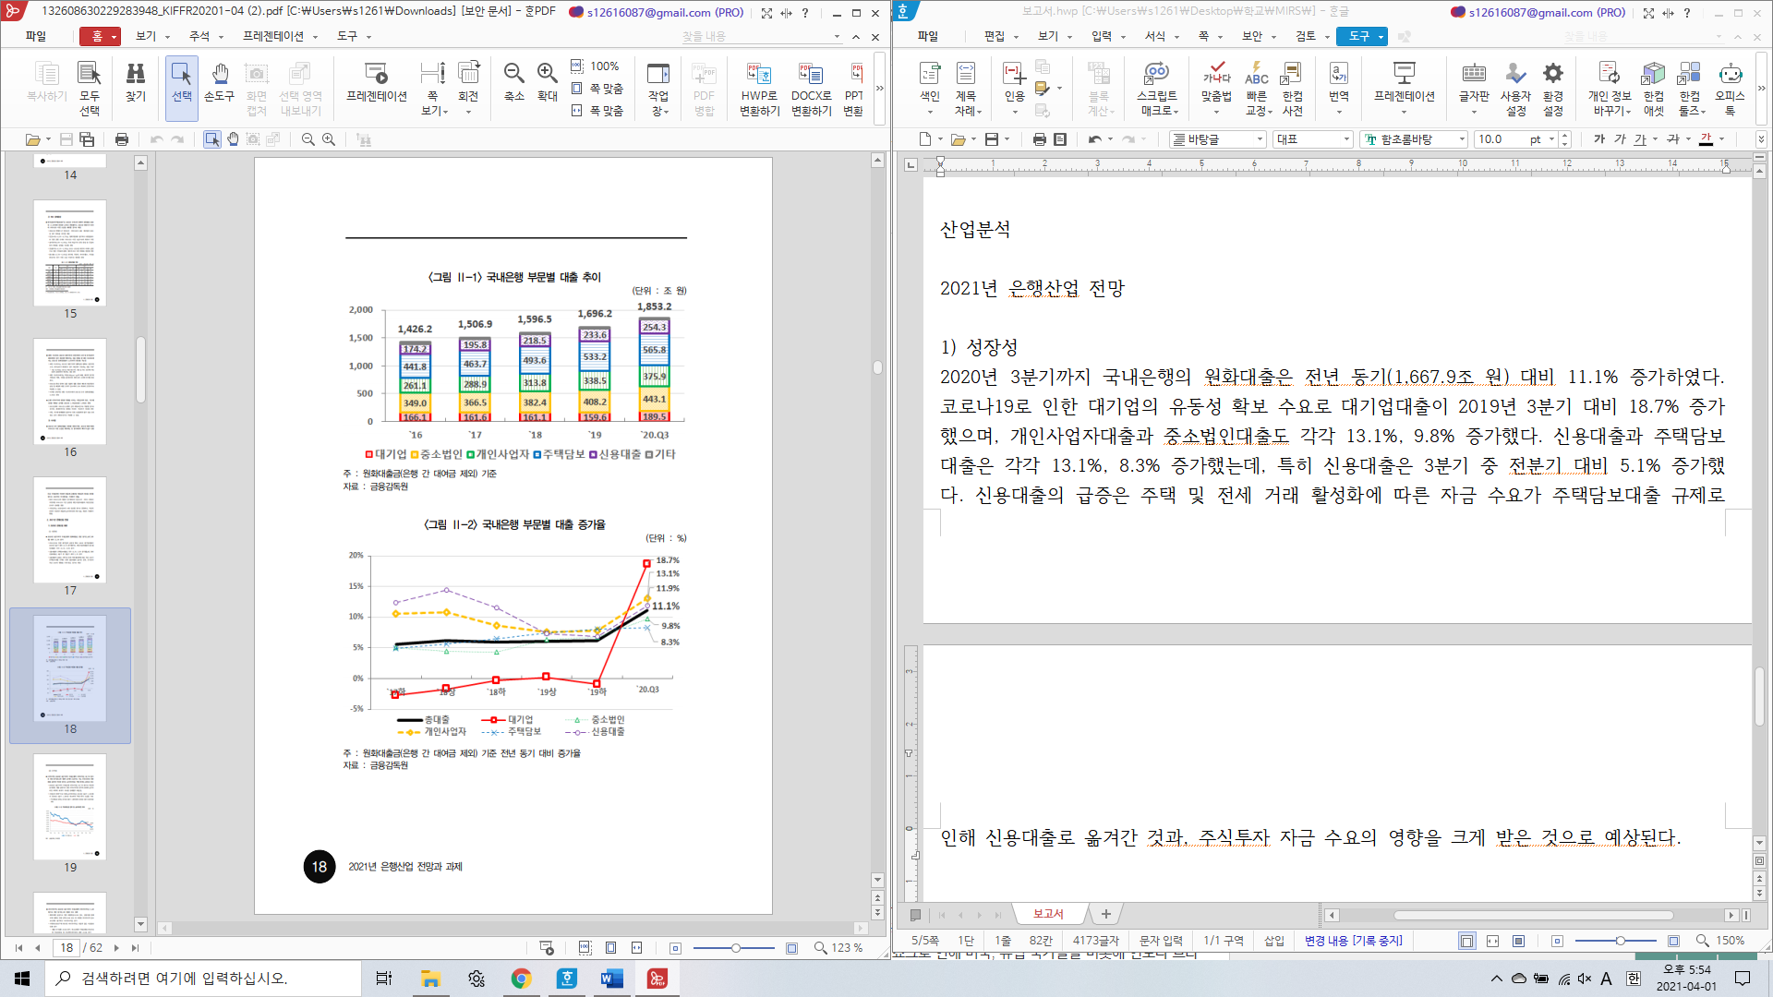
2020년 3분기까지 국내은행의 원화대출은 전년 동기(1,667.9조 원) 대비 11.1% 증가하였다. 코로나19로 인한 대기업의 유동성 확보 수요로 대기업대출이 2019년 3분기 대비 18.7% 증가했으며, 개인사업자대출과 중소법인대출도 각각 13.1%, 9.8% 증가했다. 신용대출과 주택담보대출은 각각 13.1%, 8.3% 증가했는데, 특히 신용대출은 3분기 중 전분기 대비 5.1% 증가했다. 신용대출의 급증은 주택 및 전세 거래 활성화에 따른 자금 수요가 주택담보대출 규제로 인해 신용대출로 옮겨간 것과, 주식투자 자금 수요의 영향을 크게 받은 것으로 보여 진다.

국내은행의 2021년 대출 증가율은 2020년 보다는 둔화한 6% 내외로 전망된다. 일반은행과 관련하여서는 저금리 지속과 코로나19로 인한 경기 침체로 대출 수요는 여전히 높을 것이므로 5% 내외의 대출증가율을 보일 것으로 전망된다. 하지만 가계 대출 측면에서 신용대출 축소, 기업 대출 측면에서 코로나19 관련 대출 확대에 따라 대출 공급 축소 요인이 상당할 것으로 예상된다.
특수은행과 관련하여서는 2021년에도 코로나19 관련 완화된 대출 공급 기조가 유지되고, 일반은행과 유사하게 대출 수요는 여전히 높을 것이므로 8% 내외의 대출 증가율을 보일 전망이다.
2021 이자이익은 2020년보다 소폭 증가한 43.6조 원을 기록할 전망이다.
 | 18년 | 19년 | 20년
이자이익 | 40.5조 | 40.7 | 41.2
순이자마진(NIM) | 1.67 | 1.56 | 1.41
비이자이익 | 5.6 | 6.6 | 7.3
(단위 : 조원)
국내은행의 2020년 순이자마진(NIM : Net Interest Margin)은 역대 최저인 1.41%로 축소되었다. 2021년에는 시중금리 상승, 리스크 관리를 위한 대출 공급 축소, 올해 기업 실적 및 가계 재무 건전성을 고려한 대출금리 조정 등이 있을 것으로 예상된다. 다만 2019년부터 급격히 하락한 시장금리를 고려하면, 2019년 이전에 실행되어 비교적으로 금리가 높은 대출이 저금리 대출로 전환되는 것과 은행의 유동성 확보 유인 강화로 인한 자금조달 비용 상승 등이 NIM 확대를 막을 가능성이 높다. 따라서 이러한 요인들을 종합하면 국내은행의 2021년 연간 NIM은 2020년과 유사하거나 소폭 상승할 것으로 예상된다.
2020년 국내은행의 비이자이익은 7.3조 원으로 전년도 비이자이익(6.6조 원)을 약간 상회했다.

종합하자면, 성장 전망은 유지 혹은 상승으로 전망되며, 지점 통합 등을 통한 효율성 추구, 금융상품의 복합화, 종합 금융화(방카슈랑스), 투자은행으로의 변모 비대면 채널의 활성화로 인한 시장 및 이익 채널 확대로 인해 시장의 성장이 예상된다.

2. 경쟁사와 하나은행
1) 국내은행의 수익구조
국내은행의 수익 구조는 크게 이자이익과 비이자이익으로 나뉜다. 비이자이익에는 수수료관련이익, 신탁관련이익, 유가증권관련이익(매매이익, 평가잉익, 배당이익), 외환파생관련이익, 기타 비이자이익이 있다.

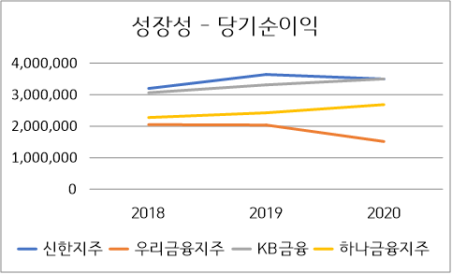
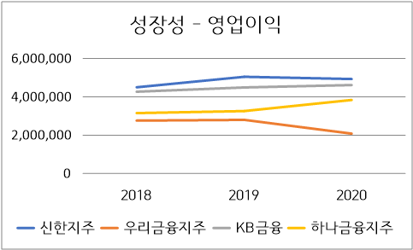
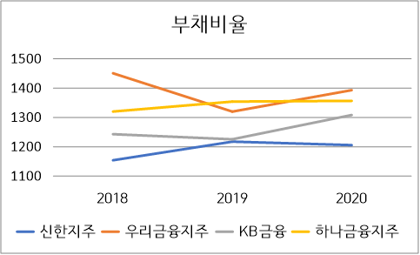
2) PER 유사 기업 비교

신한은행: 신한은행은 혁신/개방형 디지털 전환, 사업발굴 및 효율적 성장, 글로벌 연결, 지속가능 성장, 역동적인 조직체계 구축, 융복합형 인재 경영에 힘쓸 계획이다. 건전성 및 리스크 관리를 바탕으로 안정적 수익을 창출하는 데 강점이 있으며, 우량자산 위주의 성장 지속, 신상품과 서비스 및 신사업모델 개발, 채널 혁신, 비용 절감에 신경쓰고 있다. 중국, 베트남, 아메리카, 인도네시아, 캐나다, 유럽, 캄보디아, 카자흐스탄, 멕시코에 진출해 있다(종속회사).
우리은행: 지속적이고 안정적인 성장기반과 수익 창출, 디지털 혁신에 힘쓰고 있다. 이를 위해 디지털 역량강화, 고객기반 확대, 선제적 리스크 관리, 글로벌 진출 및 비즈니스 영역 확대, 신사업 모델 발굴, 디지털 트랜스포메이션 전략 추진 및 ICT 기업과의 업무 제휴를 통한 역량 강화 등에 집중하고 있다. 또한 거점화 채널 전략을 통해 효율성을 제고, 서민ㆍ중소기업 지원을 통한 사회적 책임 수행, 소통과 혁신의 기업문화 정착을 위해서 노력하고 있다. 러시아, 브라질, 필리핀, 베트남, 홍콩, 유럽에 진출해 있다(종속회사).
KB금융: 국내 최대 고객을 기반으로 리스크 관리, 고객중심 경영에 큰 강점을 가지고, 영업력에 기반하여 원화대출, 투자신탁 및 방카슈랑스 판매 등에 있어 은행권 시장점유율 수위권을 지속적으로 유지하고 있다. 계열사 간의 협업, 빅데이터를 통한 고객 니즈 충족을 위해 노력하고 있다. 전통적인 소매금융 강자로서, 예대Biz의 차별적 경쟁력 확보를 위해 노력하고 핵심성장Biz의 질적 ·양적 성장을 통해 시장지배력을 확대해 나가고 있다. 비대면채널의 전면적 혁신, 기업의 사회적 책임과 역할 확대에 맞추어 실천에 방점을 둔 ESG 경영, 금융 산업 변화 방향성에 대응한 조직운영체계 전반의 혁신 추진, 디지털 경쟁력 인재 양성 및 조직운영체계의 전반적인 개혁에 힘쓰고 있다.

Ⅲ. 기업분석
1. 개요
하나금융지주는 하나금융그룹 지주회사로서 자회사 지배 및 경영관리, 자금공여 등의 업무 수행한다. 종속회사 사업분야는 은행(하나은행 등), 금융투자(하나금융투자), 신용카드(하나카드), 생명보험(하나생명보험)업 등이 있으며 2020년 5월 더케이손해보험을 14번째 자회사로 편입하였으며, 글로벌 통합 디지털 자산 플랫폼인 'GLN(Global Loyalty Network)' 컨소시엄을 구축하여 아시아 여러 국가로 제휴를 확대해 나가고 있다.
상품판매채널로 하나은행, 하나금융투자, 하나손해보험, 하나저축은행, 핀크가 있다. 상품개발엔진에는 하나금융투자, 하나카드, 하나캐피탈, 하나생명, 하나손해보험, 하나자산신탁, 하나대체투자자산운용, 하나에프앤아이, 하나벤처스가 있으며 경영전략 및 전사적 지원은 하나펀드서비스와 하나금융티아이가 맡고 있다.
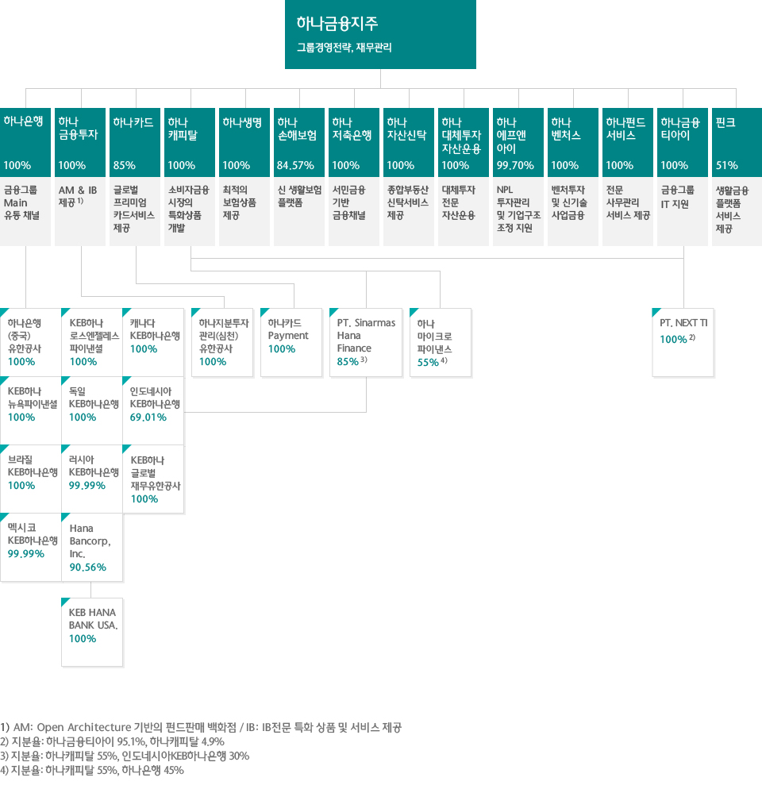
주요재무정보 | 연간연간컨센서스보기 |  |  |  | 분기분기컨센서스보기
주요재무정보 | 2018/12(IFRS연결) | 2019/12(IFRS연결) | 2020/12(IFRS연결) | 2021/12(E)(IFRS연결) | 2020/06(IFRS연결) | 2020/09(IFRS연결) | 2020/12(IFRS연결) | 2021/03(E)(IFRS연결)
매출액 | 325,159 | 383,815 | 482,159 |  | 62,338 | 65,173 | 148,521
영업이익 | 31,522 | 32,587 | 38,364 | 37,982 | 9,376 | 10,675 | 9,523 | 9,492
영업이익(발표기준) | 31,522 | 32,587 | 38,364 |  | 9,376 | 10,675 | 9,523
세전계속사업이익 | 31,497 | 34,081 | 37,292 | 38,093 | 9,614 | 10,834 | 7,657 | 9,838
당기순이익 | 22,752 | 24,256 | 26,849 | 27,758 | 6,953 | 7,705 | 5,450 | 7,407
당기순이익(지배) | 22,333 | 23,916 | 26,372 | 27,424 | 6,890 | 7,584 | 5,328 | 6,992
당기순이익(비지배) | 418 | 340 | 476 |  | 63 | 121 | 122

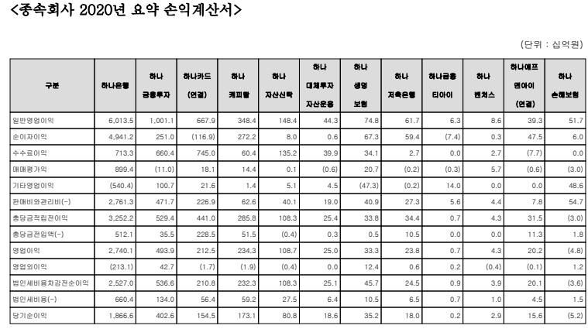

2. 경쟁사 실적비교
재무년월 | 매출액(억원, %) |  | 영업이익(억원, %) | 당기순이익(억원, %) | EPS(원) | PER(배) | PBR(배) | ROE(%) | EV/EBITDA(배) | 순부채비율(%) | 주재무제표
재무년월 | 금액 | YoY
2018(A) | 325,159 | -16.99 | 31,522 | 22,333 | 7,457 | 4.86 | 0.41 | 8.88 | 17.15 | 196.77 | IFRS연결
2019(A) | 383,815 | 18.04 | 32,587 | 23,916 | 7,966 | 4.63 | 0.38 | 8.77 | 17.04 | 196.98 | IFRS연결
2020(A) | 482,159 | 25.62 | 38,364 | 26,372 | 8,784 | 3.93 | 0.33 | 8.96 | 16.40 | 205.82 | IFRS연결
2021(E) |  |  | 37,982 | 27,424 | 9,134 | 4.69 | 0.38 | 8.65 |  |  | IFRS연결
2022(E) |  |  | 40,152 | 28,983 | 9,653 | 4.43 | 0.36 | 8.57 |  |  | IFRS연결
<하나금융지주의 추정실적>
2022년에는 영업이익이 4조, 당기순이익은 2조 8천억이 넘을 것으로 예상된다. 주당순이익은 9600원을 넘길 것으로 예상된다.

<KB금융의 추정실적>
재무년월 | 매출액(억원, %) |  | 영업이익(억원, %) | 당기순이익(억원, %) | EPS(원) | PER(배) | PBR(배) | ROE(%) | EV/EBITDA(배) | 순부채비율(%) | 주재무제표
재무년월 | 금액 | YoY
2018(A) | 420,271 | 7.13 | 42,675 | 30,612 | 7,321 | 6.35 | 0.52 | 8.78 | 18.33 | 196.54 | IFRS연결
2019(A) | 471,697 | 12.24 | 44,906 | 33,118 | 7,923 | 6.01 | 0.48 | 8.92 | 16.91 | 185.63 | IFRS연결
2020(A) | 556,802 | 18.04 | 46,160 | 34,552 | 8,309 | 5.22 | 0.40 | 8.53 | 19.46 | 212.60 | IFRS연결
2021(E) |  |  | 50,370 | 37,534 | 9,027 | 6.23 | 0.48 | 8.56 |  |  | IFRS연결
2022(E) |  |  | 52,825 | 39,258 | 9,441 | 5.95 | 0.45 | 8.40 |  |  | IFRS연결

<신한지주의 추정실적>
재무년월 | 매출액(억원, %) |  | 영업이익(억원, %) | 당기순이익(억원, %) | EPS(원) | PER(배) | PBR(배) | ROE(%) | EV/EBITDA(배) | 순부채비율(%) | 주재무제표
재무년월 | 금액 | YoY
2018(A) | 238,119 | -0.74 | 44,994 | 31,567 | 6,657 | 5.95 | 0.52 | 9.21 | 20.86 | 222.03 | IFRS연결
2019(A) | 300,050 | 26.01 | 50,462 | 34,035 | 7,003 | 6.19 | 0.53 | 9.09 | 20.68 | 233.30 | IFRS연결
2020(A) | 290,007 | -3.35 | 49,297 | 34,146 | 6,742 | 4.75 | 0.39 | 8.20 | 20.82 | 220.22 | IFRS연결
2021(E) |  |  | 51,919 | 37,163 | 6,958 | 5.38 | 0.43 | 8.16 |  |  | IFRS연결
2022(E) |  |  | 54,750 | 39,264 | 7,352 | 5.09 | 0.40 | 8.09 |  |  | IFRS연결
2021년과 2022년의 KB금융과 신한지주 추정실적을 비교해볼 때 하나금융지주의 EPS가 더 높을 것으로 예상되기 때문에 투자가치가 더 높다고 볼 수 있다.

3. 바젤3 신용 리스크 도입 완료
바젤 3란 은행자본규제였던 바젤 2를 대폭 강화한 것으로, 2013년 12월부터 국내 은행에 도입되었다. 바젤 2의 BIS 비율 기준은 그대로 두되, 보통주자본비율은 4.5% 이상, 기본자본비율 6% 이상으로 강화했다. 아울러 손실보전 완충자본도 신설되었는데, 손실보전 완충자본이란 은행이 미래의 위기발생 가능성에 대비해 총자기자본비율 기준과는 별도로 2.5%의 보통주자본을 추가로 쌓도록 한 것이다. 이외에도 신용이 과도하게 팽창할 경우 감독당국이 최대 2.5%까지 추가 자본을 경기대응 완충자본으로 확보하도록 했다. 또한 자본을 총자산으로 나눈 레버리지 비율을 기본자본 기준 3% 이상 유지하도록 하는 레버리지 규제가 도입됐으며, 무분별한 해외 차입을 막기 위해 2018년부터 적용될 차입한도 규제도 추가됐다. 즉, 바젤 3이란 은행 대출 중 기업대출 위험가중치 등이 하향 조정된 것이다. 이러한 바젤 3 신용 리스크를 하나금융그룹이 올해 1분기부터 도입하면서 자본여력이 크게 확대될 것으로 관측된다. 타 금융그룹보다 도입 시기는 늦지만 이전부터 양호한 수준의 자본비율을 유지한 만큼 이를 기반으로 한 사업다각화에도 한층 속도를 낼 것으로 기대된다.

하나금융은 1분기 바젤3 신용리스크 개편안 도입을 마쳤다. 개편안은 중소기업 대출 위험가중치와 일부 기업대출의 부도 시 손실률을 하향 조정하는 것이다. 구체적으로 기업대출 중 무담보대출과 부동산담보대출 부도 시 손실률(LGD)을 각각 45%에서 40%로, 35%에서 20%로 줄어들게 된다. 현재 하나금융을 제외한 국내 금융그룹은 이미 바젤3 최종안을 도입한 상태다. 하나금융은 바젤3를 도입하기 전에도 보통주자본비율(CET1)을 안정적인 수준으로 유지해왔다. CET1은 국제결제은행(BIS) 자기자본비율 중 하나로 금융사의 손실흡수능력을 보여주는 지표다. 보통주자본을 위험가중자산으로 나눠 산출한다. 지난해 말 4대 금융그룹의 CET1은 KB금융이 13.29%로 가장 양호했고, 신한금융 12.86%, 하나금융 12.03%, 우리금융이 9.92%를 기록했다.
금융권에서는 바젤3 도입 효과로 CET1이 1~1.5%포인트 상승할 것이라 예상하는데, 이번 도입으로 CET1이 1.5%포인트 상승할 것으로 보인다. 만약 예상치만큼 상승한다면 하나금융은 4대 금융그룹 중 가장 높은 CET1(13.53%)을 나타내게 된다. CET1이 상승한다는 것은 하나금융의 자본여력이 높아지고, 그만큼 활용할 수 있는 가용실탄도 늘어난다는 의미다. 하나금융그룹은 올해 주요 경영전략으로 디지털 전환과 글로벌 진출로 삼고 추진 속도를 높이고 있는데, 여기에 늘어난 자본여력을 활용할 계획이다.

4. 사회적 공헌
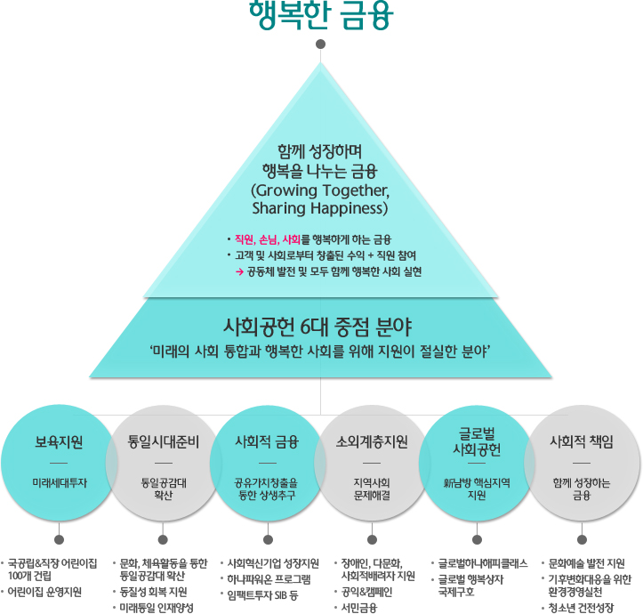
하나금융은 이와 같이 다양한 분야에서 꾸준한 사회책임 활동을 추진하고 있으며 국내 금융그룹 최초의 대학생 홍보대사 위촉 프로그램인 SMART 홍보대사를 조직하였다.

5. 장점
하나금융지주의 자회사인 하나은행은 로보어드바이저를 통한 ‘하이로보’ 서비스를 제공하여 AI트렌드에 맞게 잘 대응해 나가고 있다. 더불어 모바일뱅킹과 같은 비대면 채널이 강화되는 추세에 맞게 ‘MY브랜치’ 서비스를 제공하고 있다. 모바일 금융 앱 ‘하나원큐’만의 특별한 서비스인 ‘차용증 송금’과 ‘내 마음 송금’, ‘페이팔 송금’도 눈여겨볼 만하다. 인슈어뱅크와 방카슈랑스와 같이 종합금융화 시대에 맞게 하나손해보험을 편입하면서 방카슈랑스를 오픈하였다. 그리고 온실가스 배출권 거래시장 조성자로 선정되어 환경적으로도 기여하고 있다.

Ⅳ. 투자 포인트
1. 비대면 채널에 대한 경쟁력 보유
모바일, 인터넷, 어플리케이션, 미디어 산업의 발전은 은행업무의 비대면 시장을 확대시켜 왔으며, 이러한 경향은 코로나19로 인해 더욱 강화되었다. 하나은행은 기존 하나은행 어플리케이션 ‘하나원큐’의 문제점들을 개선하고 로보어드바이저(robo-advisor, 알고리즘이 자산을 관리하는 서비스)를 적용한 하이로보 서비스를 제공하여 해당 분야의 경쟁력을 강화하였다. 동시에 오프라인에서 온라인 시장으로의 고객 이동 경향을 고려하고 비용 절감 및 효율성을 추구하기 위하여 점포를 정리하고 있다. <국내은행 점포수 변동추이(상세)>를 보면 특히 시중은행에서 점포 경향이 큰 것을 알 수 있는데, 이러한 경향에 뒤지지 않는다.
위에 나열된 산업들의 발전으로 말미암아 하나은행은 스마트한 업무 환경 구축을 위해 노력하였으며, 그 결과 기존의 종이 문서로 진행되어 발생했던 각종 비용을 절감하고 고객의 편의를 극대화했다. 동시에 비대면 특화점포 'MY브랜치‘를 통해 은행원들의 니즈를 충족시키기도 했다. 최근에는 널리소프트와 함께 개인사업자 세금신고 솔루션 협력개발을 위한 협약, 원스토어와 '상생협력 디지털금융 제휴' 업무 협약을 맺었으며, MZ세대를 겨냥하여 넷마블과 혁신적 디지털 금융서비스 위한 전략적 업무협약 체결하기도 했다. 현재 은행은 비대면 채널이 활성화되면서 점포 수가 줄고 있다. 은행 점포수 감소량은 2016년 180개→2017년 312개→2018년 23개→2019년 57개→2020년 304개 등을 기록해왔다. 고객들은 미디어산업의 발전으로 어플을 통해 은행업무를 해결하며 코로나로 인하여 비대면 채널은 더욱 강화되고 있다. 점포 운영은 고정비용 지출이 발생하므로 점포 수가 줄고 비대면 채널이 강화되는 것은 은행입장에서 이득이다. 이렇게 하나금융지주는 비대면 채널이 강화되는 추세에 맞추어 발빠르게 대응하고 있다.

2. 금융 상품 복합화에 대한 발 빠른 대응
하나금융지주는 은행업무와 비은행업무를 모두 하는 여러가지 자회사를 보유중이다. 하나금융지주의 비은행부문 기여도는 2016년 말 현재 26.1%에서 올해 1분기 현재 39.9%로 40%에 육박한다. 하나금융투자가 올해 1분기 순이익 1368억원으로 전년 동기 대비 192.6% 증가하며 비은행부문에서 큰 이익을 냈다.
2015년 ‘복합금융점포’가 도입되면서 은행과 증권, 보험까지 한 곳에서 다룰 수 있게 되었다. 정기예금, 정기적금, 보험 등의 상품들이 각각 가진 좋은 점들을 결합하여 복합화된 새로운 상품들이 만들어지는 추세이다. 하여 현재 은행 산업은 은행업무 뿐만 아니라 인슈어뱅크, 방카슈랑스가 생겨나며 점점 종합 금융화 되어간다. 하나금융지주는 은행 산업, 금융 시장의 변화에 맞추어 잘 대응하고 있다. 하나하나손해보험은 지난해 12월 기업성 일반보험(재산종합·기업종합·패키지보험)을 대면 판매하면서 방카슈랑스를 오픈했고, 이후 4개월 만에 장기보험 상품을 모바일 전용으로 판매하게 됐다.

3. 기대되는 성장성
하나 금융 투자는 세계가 중요시하는 글로벌 탄소배출권 시장에서의 운용 전문성과 탄소배출권 시장 구조에 대한 높은 이해도를 인정받아 환경부가 선정하는 온실가스 배출권 거래시장 시장조성자로 최종 선정 되었다. 이를 기회로 국내 ESG(환경·사회·지배구조) 시장에서 저변을 확대하고 온실가스 배출권 거래의 선두주자로 자리매김해 나갈 수 있게 되었다.
영업이익과 당기순이익은 꾸준히 증가하고 있으며, 보통주자본비율(CET1, 금융사의 손실흡수능력)을 안정적으로 유지해오고 있다. 바젤 3 신용 리스크를 하나금융그룹이 올해 1분기부터 도입하면서 자본여력이 크게 확대될 것으로 관측되고 있다. 이를 기반으로 한 사업다각화, 디지털 전환과 글로벌 진출의 추진 속도를 높일 것이다.

Ⅴ. 리스크
1. 인플레이션과 경기 부진 사이, 금리 상승의 불확실성
정부는 "대외적으로는 코로나19 백신과 정책 효과 등으로 경제 회복 기대가 지속되고 있으나, 신흥국 등의 코로나19 확산세가 이어지고 인플레이션 우려가 지속되고 있다"고 진단했다. 이로써 정부는 올해 3월 이후 3개월 연속으로 대외 인플레이션 우려를 언급했다. 김영훈 기재부 경제분석과장은 "이 부분은 최근 미국의 인플레이션 우려 상황과 연계된 것"이라며 "미국의 4월 소비자물가지수(CPI)가 4.2% 올라 시장의 예상을 뛰어넘는 상승률을 기록하면서 관심이 높아졌다"고 설명했다.다만, 김 과장은 "미국의 물가 상승률 상당 부분은 수요 측 요인보다는 자동차 반도체 수급 차질 등에 따른 공급 측 요인이 강한 것으로 나타났다"며 "물가 상승이 지속적인가의 여부에 대해서도 아직까지는 좀 회의적"이라고 평가했다.
4월 소비자물가는 지난해 저물가에 따른 기저효과가 작용하는 가운데 농축수산물 가격과 국제유가 상승의 영향으로 1년 전보다 2.3% 올랐다. 이는 2017년 8월(2.5%) 이후 3년 8개월 만에 가장 높은 상승률이며, 물가가 2%대 오름폭을 기록한 것도 2018년 11월(2.0%) 이후 2년 6개월 만이다. 체감지표인 생활물가지수는 2.8% 올라 전월(1.5%) 대비 오름폭을 키웠으며, 물가의 기조적 흐름을 보여주는 근원물가 역시 1.4% 올랐다.
소비자물가 지수(인플레이션), 금리, 은행주는 아래와 같이 비례한다. 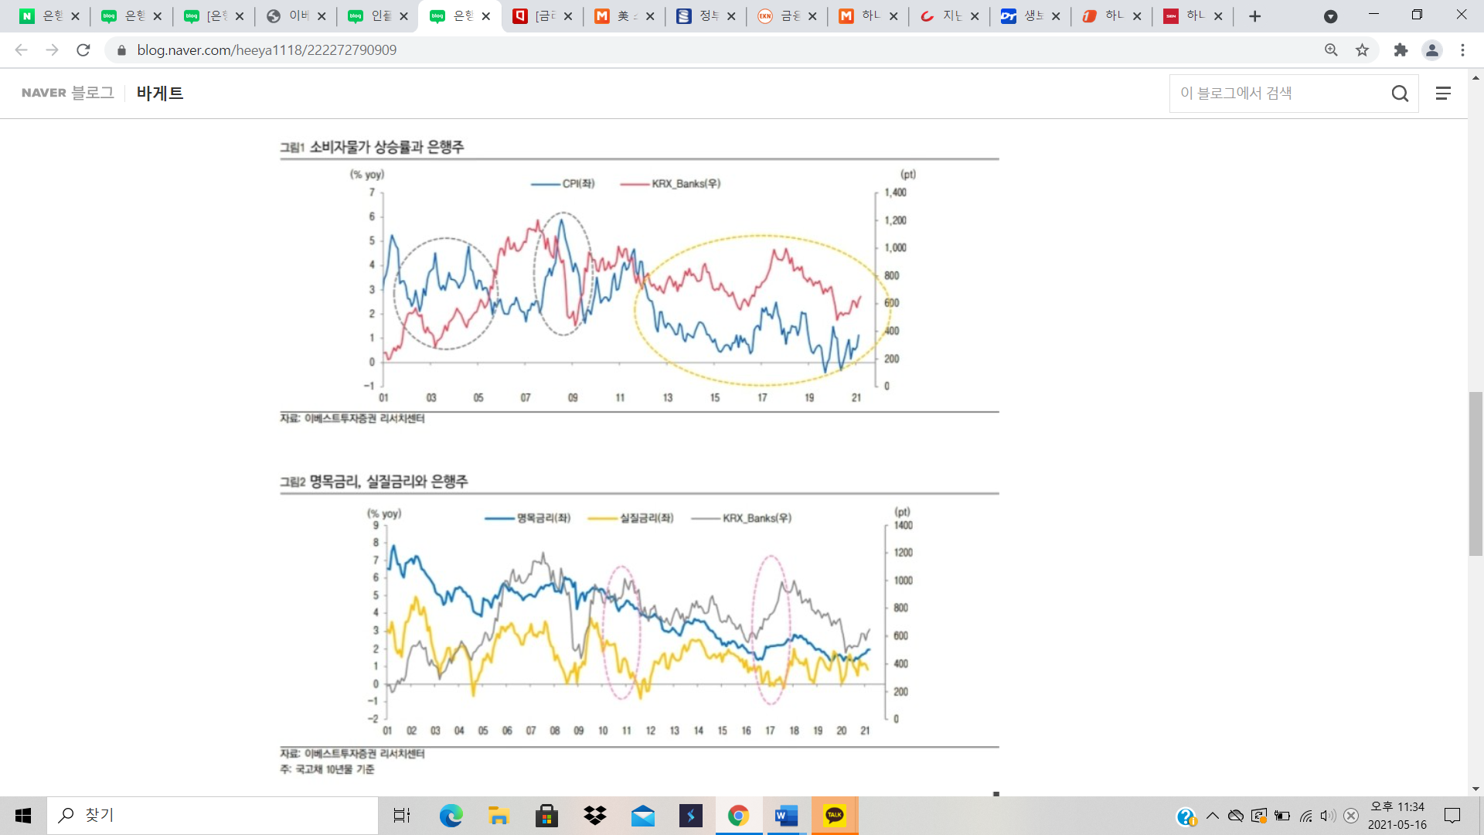

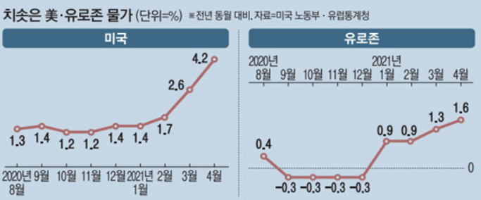
미국의 4월 소비자물가가 4% 넘게 상승하고 국내에서도 인플레 우려가 커지면서 금리 인상 필요성이 거론되고 있다. 지난 4일 통계청은 4월 소비자물가지수가 작년 같은 달보다 2.3% 올랐다고 밝혔다. 이는 3년 8개월 만에 가장 높은 상승일 뿐 아니라 2%대 오름폭도 2018년 11월 이후 2년 6개월 만이다. 이억원 기획재정부 1차관은 최근 물가 상승과 관련해 작년 4월 물가가 매우 낮아 기저 효과가 있었다면서 아직 금리를 올리기에는 이르다고 말했다. 반면 0.5%의 저금리가 1년째 지속되는 가운데 시중에 돈이 너무 많이 풀렸고 가계부채 증가 속도가 우려되는 만큼 금리 인상을 검토해야 한다는 의견도 있다.
반면 코로나19 사태가 아직 지속되고 있고 백신 접종이 속도를 내지 못하고 있는 만큼 금리 인상 검토는 이르다는 시각도 있다. 성태윤 연세대 경제학부 교수는 “경기 개선이 이뤄지면 그때 금리 인상 논의를 할 수 있지만 현재 상황은 경기 부진이 지속되고 있어 실질적 금리 인상은 어려움이 있는 것으로 생각됩니다.”라고 의견을 표했다.
한국은행 금융통화위원회는 지난해 3월 기준금리를 1.25%에서 0.75%로 내린 후 5월 다시 0.5%로 내리는 등 발빠르게 대응했고 이후 7차례의 금통위 회의에서 계속 금리를 동결해 왔다. 코로나19로 초래된 서민들의 어려움을 감안해 저금리를 유지해야 할지 인플레에 대응하기 위해 금리 인상을 검토해야 할지 금융통화위원들의 고심은 깊어지고 있다.
정리하자면, 현재 세계적으로 풀린 유동성 자금 때문에 초인플레이션이 일어날 가능성이 있다. 인플레이션은 화폐가치가 하락하는 것인데 이로 인해 은행의 자금 유출이 일어날 수 있어서 그를 막기 위해 기준 금리를 올리게 된다. 따라서 인플레이션과 금리는 비례하며 금리가 상승하게 되면 은행주도 상승하게 된다. 즉, 은행주와 금리와 인플레이션은 비례한다. 금리가 오르면 은행주에는 도움이 되지만, 아직 덜 회복된 경기에서 가파른 인플레이션에 의한 금리상승은 서민들에게 부담이 되는 등 부작용을 유발할 수 있기에 쉽게 금리를 올리지 못하는 상황이다. 이와 같은 이유로 금리가 앞으로도 장기적으로 동결되는 것은 은행주에 좋지 못한 현상이다.

2. COVID19
코로나로 인한 가계 및 기업 부실이 대출연체로 이어질 수 있을 것으로 예상된다. 하지만 다행히도 아직 고정이하여신 비율이 악화되지도 않았고 연체율은 양호한 수준을 유지하고 있다.
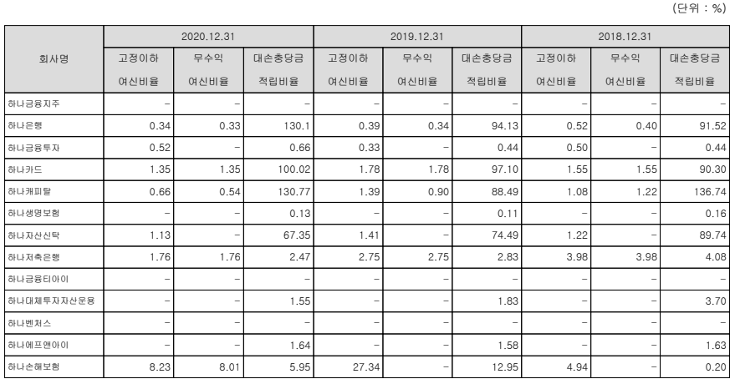
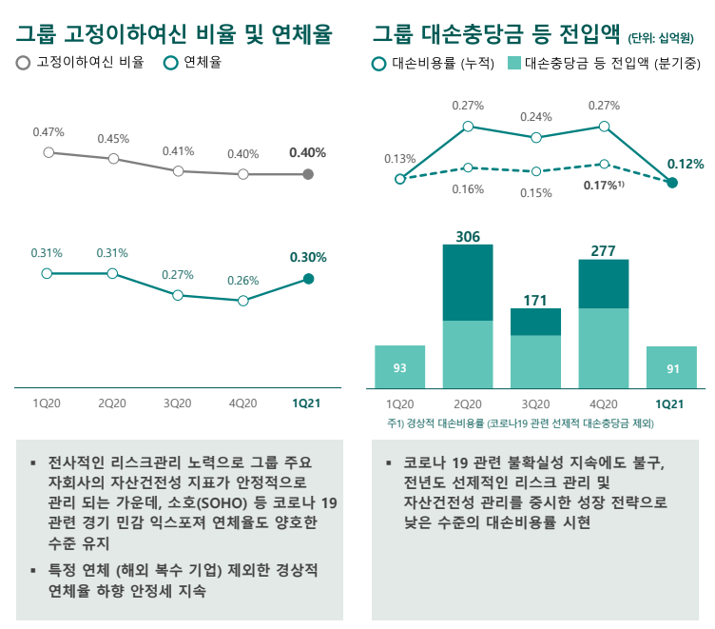
고정이하여신 비율: 은행의 총여신 중 회수에 문제가 생긴 여신 보유 수준을 나타내는 건전성 지표. 은행이 보유한 총여신 중에서 고정이하 여신 비율로 부실채권 현황을 나타내는 대표적인 건전성 지표이다. 이 비율이 낮을수록 은행이 보유하고 있는 여신의 건전성이 양호하다고 판단한다

목표주가 | 55,972원
52주최고 | 47,450원
52주최저 | 24,900원
Ⅵ. 밸류에이션
다음은 하나금융지주의 목표주가이다. BPS와 PBR을 통해 목표주가를 산정하였다.

5년 간 42% 증가!!!
다음은 하나금융지주의 5년 간 당기순이익 추이이다. 당기순이익은 꾸준히 우상향하고 있다. 2016년부터 2021년까지 42%의 순이익 증가를 보이고 있다.
 | 2016 | 2017 | 2018 | 2019 | 2020 | 2021(추정)
당기순이익 | 13,997 | 21,166 | 22,752 | 24,256 | 26,849 | 30,280
자본총계 | 233,900 | 248,279 | 271,085 | 289,848 | 316,003 | 338,317
다음은 하나금융지주의 5년 간 자본총계와 당기순이익 추이이다. 당기순이익이 꾸준히 증가하기에 자본도 꾸준히 증가하고 있다. 자본 증가는 곧, 기업이 투자할 자본이 많아지는 것이므로 매우 긍정적인 현상이라고 할 수 있다. 또한 하나금융지주와 같은 금융업무, 은행업무를 주로 하는 기업에게 순이익, 자본의 증가는 더더욱 긍정적인 현상이라고 할 수 있다.
 | 하나금융지주 | KB 금융 | 신한지주 | 우리금융지주
BPS | 105,341 | 109,086 | 82,515 | 31,918
다음은 하나금융지주와 경쟁사들의 BPS 비교 표이다.

증권과 은행 시장 또한 연금을 다루지만, 보험회사는 수많은 장기적 상품 제작 및 생존율, 사망률, 사고율 등의 통계 활용에 있어 강점을 가지는 기관이기에 고유의 능력이 있어 고령화 및 연금과 관련된 보험시장이 성장하게 될 것이다.

